Чемпионат России по альпинизму
класс снежно-ледовый
2023 год

ОТЧЕТ
о восхождении на вершину Ерыдаг, (СЗ),
3887 м, маршрут Шановазова Ш. – 2005г: через карнизы
центра правого бастиона СЗ стены
6Бз к.с.
командой
Красноярского края
За период 31.12.22 - 02.01.23

2023 г.

 | 1. Общая информация
1.1 | ФИО, спортивный разряд руководителя | Парфёнов А.А. (МС)
1.2 | ФИО, спортивный разряд участников | Тимофеев В.М.(МС)  Катанаев С.Ю.(КМС)  Рындык А.П.(КМС)
1.3 | ФИО тренера | Захаров Н.Н. (МСМК), Балезин В.В. (МСМК)
1.4 | Организация | Красноярская краевая федерация альпинизма,
 | 2. Характеристика объекта восхождения
2.1 | Район | Кавказ, горы Дагестана (от верш. Шавиклде до верш. Базардюзю)
2.2 | Ущелье | Ущелье Чехычай
2.3 | Номер раздела по  классификационной таблице 2013 года | 2.10
2.4 | Наименование и высота вершины | Ерыдаг, 3887 м
2.5 | Географические координаты вершины (широта/долгота), координаты GPS | -
 | 3. Характеристика маршрута
3.1 | Название маршрута | Маршрут Шановазова Ш. – 2005г: через карнизы центра правого бастиона СЗ стены
3.2 | Категория сложности | 6Бз
3.3 | Степень освоенности маршрута | Высокая
3.4 | Характер рельефа маршрута | комбинированный
3.5 | Перепад высот маршрута  (указываются данные альтиметра или GPS) | 1167 м  перепад стенной части - 1030 м
3.6 | Протяженность маршрута (указывается в м.) | 3025 м  протяженность стенной части (без протяженности траверса по полкам вершинной  башни) – 1175 м
3.7 | Технические элементы маршрута  (указывается суммарная протяженность участков различной категории сложности с указанием характера рельефа (ледово-снежный, скальный)) | протяженность участков 6 к.сл. - 700 м., 5к.сл. - 200 м
3.8 | Средняя крутизна маршрута, (º) | средняя крутизна маршрута - 64°
3.9 | Средняя крутизна основной части маршрута, (º) | средняя крутизна стены - 75°  средняя крутизна бастиона - 80°
3.10 | Спуск с вершины | По маршруту 1Б к.с.
3.11 | Дополнительные характеристики маршрута | На всем маршруте отсутствует вода и снег. Нет полок для ночевки, необходимо использование платформы. В нижней трети маршрута - карниз с выносом 15 м.
 | 4. Характеристика действий команды
4.1 | Время движения (ходовых часов команды, указывается в часах и днях) | 30,5 часов, 3 дня (до вершины)  6 часов на спуск
4.2 | Ночевки | 3050 м., 3360 м.
4.3 | Время обработки маршрута | 0 часов, 0 дней
4.4 | Выход на маршрут | 7:1531.12.22
4.5 | Выход на вершину | 18:30 02.01.23
4.6 | Возвращение в ABC | 01:3003.01.23
 | 5. Характеристика метеоусловий
5.1 | Температура, ºС | 0/-18 град. C
5.2 | Сила ветра, м/с | До 10 м/с
5.3 | Осадки | Отсутствуют
5.4 | Видимость, м | Хорошая
 | 6. Ответственный за отчет
6.1 | ФИО, e-mail | Парфёнов А.А. patriodemoerte@mail.ru

Описание восхождения
Характеристика объекта восхождения.
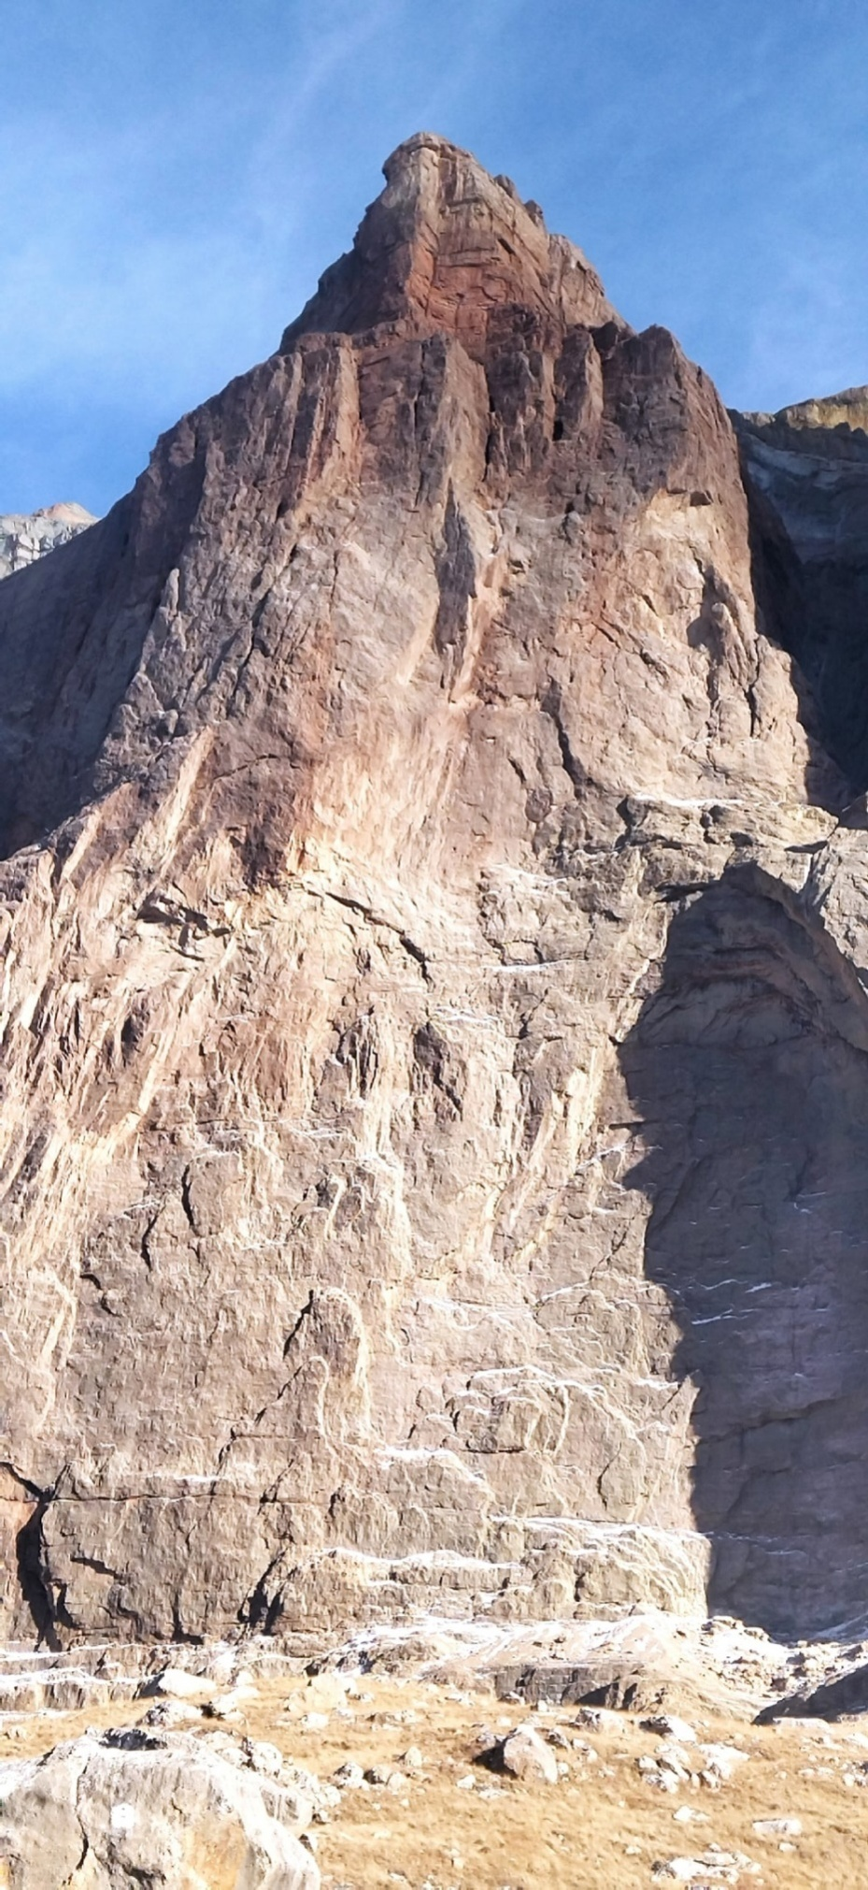

Общее фото вершины

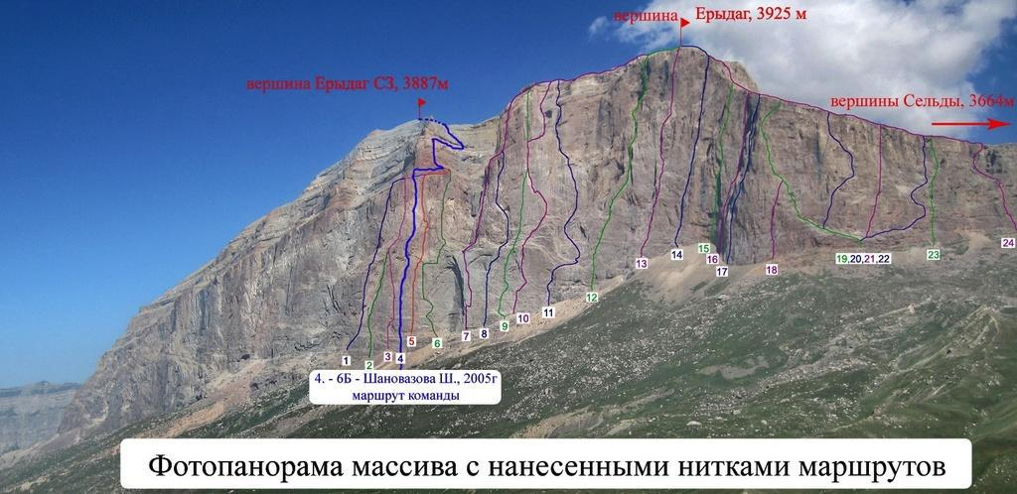

Фотопанорама района

ОПИСАНИЕ РАЙОНА ВОСХОЖДЕНИЯ И КРАТКАЯ ХАРАКТЕРИСТИКАВОСХОЖДЕНИЯ

Массив Ерыдага расположен в коротком Северо-Восточном отроге ГКХ, награнице России и Азербайджана, он составляет почти единое плато с Ярудагом иШахдагом. В Дагестан обрываются стены высотой в 300-1100 м. Стена сложенаметоморфизированными известняками. Погода в районе существенно стабильнее,чемвдругихобластяхКавказа,однаковыпадениеосадковввидедождяилиснега
— явление нередкое. Зимой морозная сухая погода с периодами сильных ветров иосадков (не больше 2-3 дней). Большая проблема на стене – отсутствие воды, снегнастененедержится,сдувает,аиз-засухостивоздухаснег,нетая,испаряется.

Заезд в район восхождения из г. Махачкала по федеральной трассе “Кавказ”на юг до сел. Ново-Гопцах (180 км), далее направо, вверх по реке Самур до сел.Усухчай (Райцентр Докузпаринского района) (225 км, 700 м, н. у. м.). Затем налевопо грунтовой дороге вверх по реке Усухчай до сел. Куруш (250 км, 2500 м). 3-5 кмвнизотселаКурушнаходитсяхижина,которуюпостроилипредоставилдляразмещенияПетрГеоргиевич Леонов.Дорога занимает6-8часов.

От хижины по дороге обойти село Куруш и по временному мосту перейтиручей.ДалеепохолмамвлевовнаправленииСтены,понимтраверсомвдольсклона (на СВ) пройти около 2,5 км., и забирая вправо по травянистым склонам,двигаться в направлении “Большого колодца”, траверсом пересечь зону промоин иглиняныхкулуаров.ЛагерьАВСнаходитсяв200метрахотстены,напротив“Большого колодца”. От АВС двигаться влево вверх к началу маршрута К. Дорро2002 г. Подход под начало маршрута составляет около 20-30 минут с тяжелымибаулами.

МаршрутШановазоваШ.2005г–6Бк.т.проходитмеждумаршрутамиГолощапова и Воронина по прямой линии через гладкие плиты и карнизный пояско внутреннему углу. «Директ» стены является самым прямым и самым сложныммаршрутом. Маршруты Голощапова и Воронина откланяются от прямой линиивлевоивправо,восновномпривязаны кестественномурельефу.

При благоприятных погодных условиях маршрут относительно безопасен впланекамнепадов.

Главная проблема на маршруте с водой. Ее нет, а в зимний период на стененет ни снега, ни льда. Поэтому весь необходимый запас воды приходится нести ссобойвпластиковыхбутылках.

На маршруте встречаются участки гудящих плит, которые требуют особоговнимания при прохождении по ним. Особо проблемные участки карнизного пояса,вынос на веревку около 15-20м. Кроме большого карниза на маршруте имеется еще5 карнизных выносов по 2-3м. Помимо этого на протяжении всего 1-го бастионамного участков вертикальных и слегка нависающих гладких плит, где основнымсредствомпередвижения являютсяскайхуки и шлямбура.
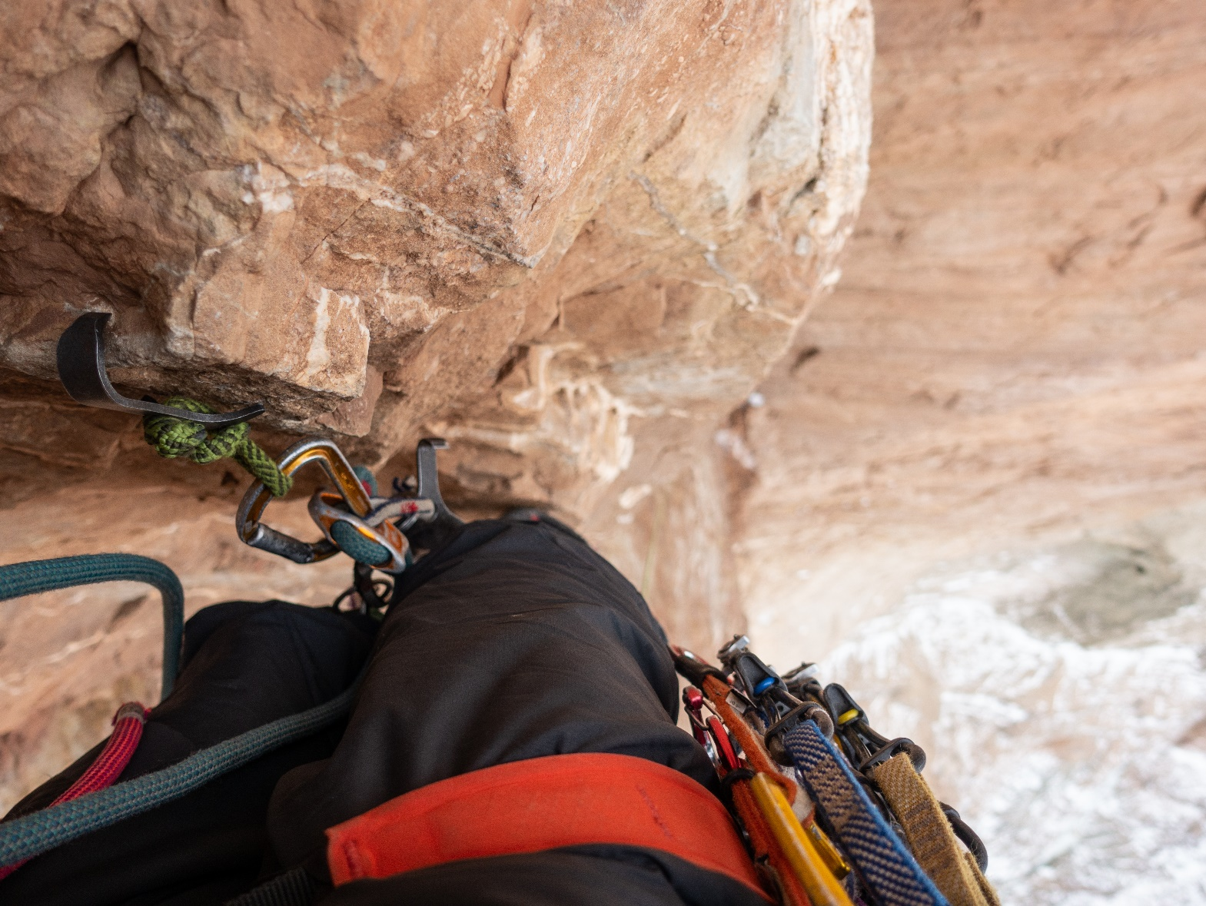
Наэтихучасткахрельефкрайнененадежный,породаразваливается,шелушится, трещины глухие, залиты кальцитом. Спуск со стены при прохождениикарнизаневозможен.
ПрипрохождениистеныиспользовалсявесьарсеналстенногоальпинистскогоснаряжениядляИТО:камалоты,френды,якоря, фифы, скайхук рельефный, талоны, шлямбура:съемные,уши с гайкамии шайбами дляшпилек,уши дляспитов.

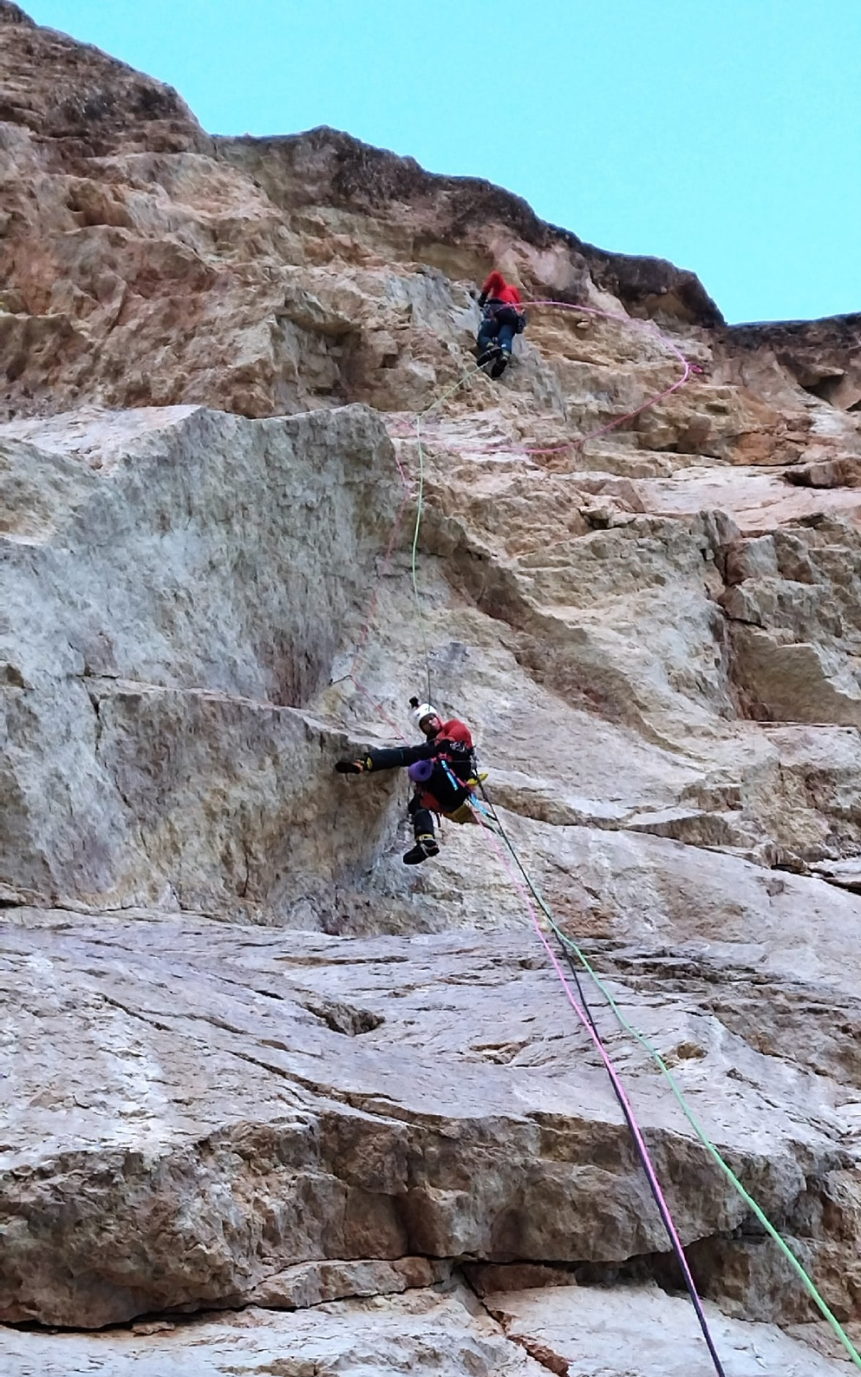
Участки R9-R11, прохождение группой большого карниза

На маршруте с собой было 1баул с вещами,одна платформа и один рюкзак60л.Баул вытягивался через блок-ролик, платформа и рюкзак транспортировались на себе или подвешенными на беседку,3им и 2ым,соответственно На маршрут было взято 20 литров воды. К вершинному плато осталось 6литров.
Лидер двигался по красноярской технике одновременного движения.
Ночевкиорганизовывались при помощи складной четырёхместной платформы,которая каждый день с утра разбиралась на весу, укладывалась в баул, а вечером нановомместе разбиралась,и устанавливалась.
В первые два дня погода была безветренная холодная, с температурой от -2 до -18 под вечер, в третий день с утра до вечера был порывистый сильный ветер.
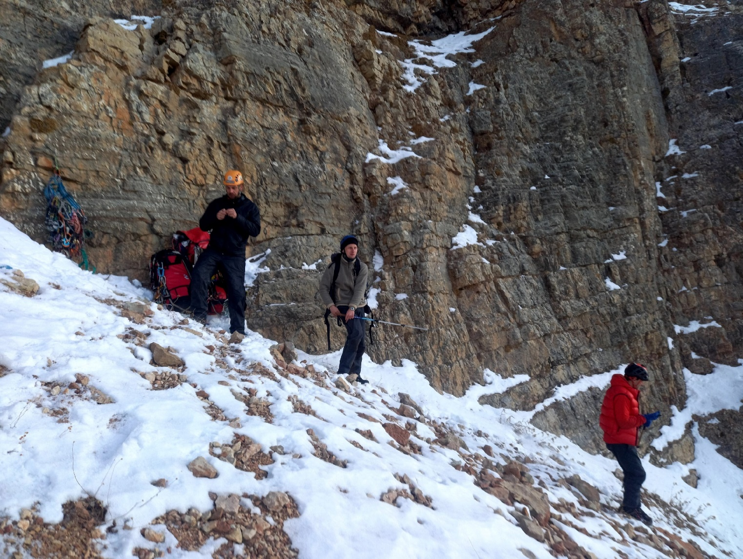
Начало маршрута

ТАКТИЧЕСКИЕДЕЙСТВИЯКОМАНДЫ
Вконце декабря 2022гкомандойКрасноярскогокрая и Нижегородской областибылорганизован выезд в район массива Ерыдаг с целью восхождения по по маршруту Шановазова который в зимнее время имеет категорию 6Б.
27 декабря
Забросились вприютподмассивомвместесПетромГеоргиевичемЛеоновым.Получиликонсультацииорайоне.
28 декабря
Дляакклиматизации пошли ночевать на плато под вершину Сельды.
29 декабря
Вернулись в лагерь и стали собирать вещи для восхождения
30 декабря
Забросились под гору и поднесли часть снаряжения под начало маршрута
31 декабря
В 7.15 утра лидер начал работать на маршруте, к 17.30лидер долез до участка R9, и спустился на R8 где и была организованна первая ночёвка. Лидером работал Рындык А.
1 января
В 7.30 лидер начал работать на участке R9-R10, к 17.45 лидер достиг участка R16, на нём была организованна вторая ночёвка. Перед отходом ко сну у платформы сломался угол в следствии производственного брака, путём смекалки целостность платформы была восстановлена, и ночь была проведена в относительном комфорте. Лидером работал Парфёнов А.
2 января
В 8 утра Рындык А. начал работать на участкеR16-R17, затем на участке R19 в удобном месте в соответствии с тактическим планом, для поддержания высокой скорости произошла смена лидеров и вперёд вышел Парфёнов А.. В 17.30 команда вышла на крышу, и к 18.30 дошла до вершины Ерыдаг СЗ. Ночью 3 января в 1:40группа вернулась в базовый лагерь. Обратный маршрут прошел в обход вершины Сельды по 1Б.

Маршрут пройден без предварительной обработки, в альпийском стиле.С рекордной для данного маршрута скоростью: 3 дня (30.5 рабочих часов), улучшив предыдущий рекорд почти на 18 часов, более чем в 1,5 раза!Все ночёвки были в подвесной платформе. Использовалась одновременная схема движения. На старте было 20 литров воды, 6 из них мы выпили на вершине. Весь мусор, накопившийся за времявосхождения,былспущен вниз,вприют,утилизирован.
Хочетсяотметить,чтопройденныймаршрутдовольносложный,протяженныйитрудоемкий.Общийуголнаклонастеныоченьвысок,порядка80град.Наданноммаршрутеоченьмногоучастковсложноголазания, как психологически так и физически. VI лазания – 700м, V – 200.Очень много ИТО А2 и А3. Часть точек страховки ненадежные. Якорныекрючья,забитыевглухиещелисамымкончиком,либопоставленывкаверны на излом. В средней части присутствует ИТО по гудящим плитам.
Первопроход Шанавазова - ходовых часов команды 15 дней 152,5 часов. Время работы «первого» на маршруте 107,5 часов.
Команда Свердовской области, Кленов А., Деви М., ДашкевичС.,БоричМ.вовремяочногоЧемпионатаРоссии,летом,прошлиэтотмаршрут за4дня,но затратив51ходойчас на прохождение.
Команда Ростовской области, группа Васильева 81 ч, 5.5 дней, лето.
Команда Красноярского края, группа Жигалова 5.5 дней 48ч 45мин, октябрь.
Всвязисвышесказанным,считаем,чтомаршрутсоответствует6Бкатегориитрудности.

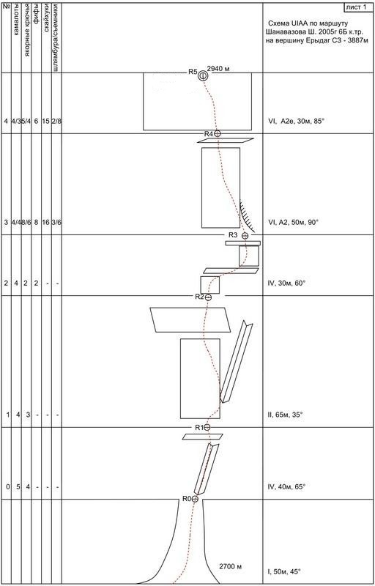

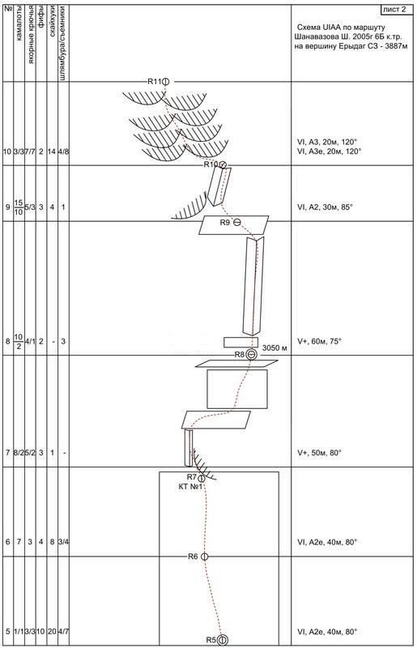

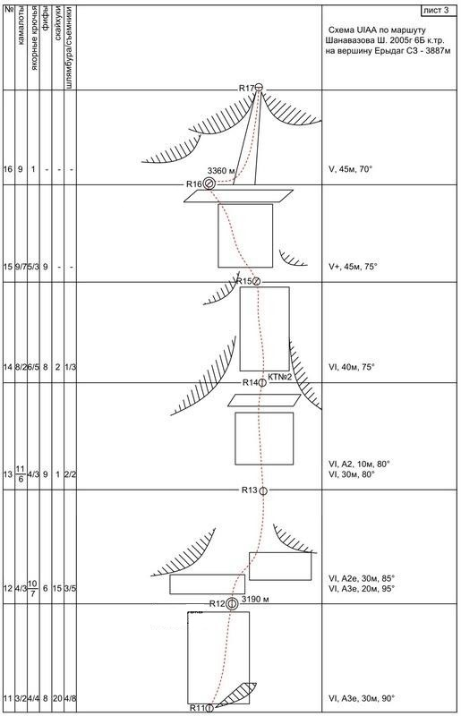

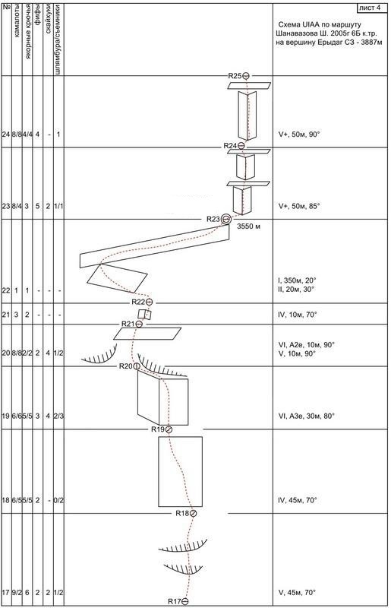

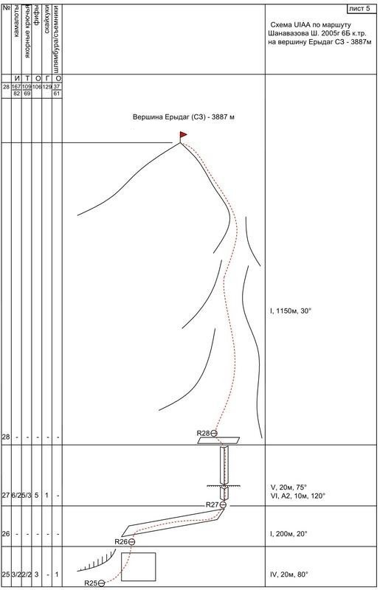

ОПИСАНИЕПОУЧАСТКАМ

Началомаршрутавверхнейчастиосыпи,находящейсялевеемаршрутаВоронина
УчастокR0–R1.40метров,65°,IV.Поразрушенномувнутреннемууглуобщеенаправлениевверхвправо.Станциянаполочкепод стенкой.
УчастокR1–R2.65метров,35°,II.Сполочкивправопонеявновыраженномувнутреннему углу, в обход стенки, выход на широкую полку с камнями. По полке траверс влевоподмонолитную стену.
Участок R2 – R3. 30 метров, 60°, IV. По стенке с щелями лазанием вверх в направлениишлямбура спетлейпод карнизом–R3.Станция на удобной полкеподкарнизом.
Участок R3 – R4. 50 метров, 90°, VI, А2е. Вверх слегка влево по щели под карнизом, далееслегка вправо вверх в основном на скайхуках и съемных шлямбурах до наклонной осыпной полки.Станциянашлямбурахи съемниках.
Участки R4 – R7. 110 метров, 80°-85°, VI, А2е. По стенке на дырочных скайхуках. Общеенаправление влево вверх под косой карниз – Бровь. Вправо по разрушенному рельефу – не ходить!Рельеф крайне бедный. Иногда попадаются раковины и каверны, в которые удается установитьфренды, камалоты или забить якоря для страховки. Местами страховка за съемные шлямбура,шпилькиирезьбовыеотверстияотспитов.Всестанциивисячие,неудобные.НаR7находиться первыйконтрольныйтур.
Участок R7 – R8. 50 метров, 80°, V. Карниз – Бровь обходится слева, далее по внутреннемувправо лазанием с элементами ИТО до выхода на полку. Над полкой была установлена платформана2-хшпильках. Ночевка№1.
Участок R8 – R9. 60 метров, 75°, V+. По стенке вверх в основание внутреннего угла. Поуглувверхдо большойполки.Страховка надежная-френды, камалоты, якоря.
Участок R9 – R10. 30 метров, 85°, VI, А2. Вверх по щелям между «Гудящими плитами».Слеваориентир–большойотщеп.Породакрайнененадежная,крупныеразвальныеблоки,
«Живыекамни».Станциянеудобнаявисячаянашлямбурах подбольшимкарнизом.
Участок R10 – R11. 40 метров, 120°, VI, А3. Большой карниз проходится по серии щелей ивыполаживаний на якорях, скайхуках и съемных шлямбурах. Общее направление влево вверх.Редко встречается снаряжение, оставленное предыдущими горовосходителями. Станция висячая,нашлямбурах.
Участок R11 – R12. 30 метров, 90°, VI, А3е. По дырочной скайхучной дорожке вверх слегкавправок титановомукрюку. Тут жеестьшпилька.
Участок R12 – R13. 50 метров, 95°-85°, VI, А3е. Вверх по слегка нависающей стене наскайхуках, съемникам, местами якоря и камолоты в кавернах. Под карниз до старого шлямбура спетлейишпильки.Отшлямбуравправовверх сложноелазаниесИТО.Выходкоснованиющели.
УчастокR13–R14.40метров,80°,VI.Пощеливверхвправозаперегиб,далеенаскайхуках и якорях выход к станции R14, контрольный тур №2. Около 5-ти метров ниже и правееконтрольноготураимеются2 шпилькиот прошлых горовосходителей.
УчасткиR14 – R16. 85 метров, 75°, VI-V+. Комбинирование лазания иИТОс общимнаправление влево вверх до полки. Станции полувисячие и висячие. На R 16 была организована 2-аяночевка.
Участки R16 – R19. 135 метров, 70°, IV-V+. По кулуару, Бараньим лбам и серии щелейвверхвоснованиебольшого внутреннегоугла.Страховка надежная.
Участок R19 – R20. 30 метров, 80°, VI, A3е. По внутреннему углу через полку и нишу досильноразрушенногокаминаспробкой,вынос1,5м.Проходитсявправойчасти.Сложноелазание, ненадежные точки страховки. В верхней части угол упирается в карнизы. Под ними уходвлевопо дырочной дорожке.Станция висячая, наспите и съемниках.
Участок R20 – R21. 20 метров, 90°, VI. Вверх слегка влево по дырочной дорожке. Местамиякоряи маленькиефренды.Выход набольшую полку. Оченьмного камней.
Участок R21 – R22. 10 метров, 70°, IV. Выход по внутреннему углу в правой части полки наогромнуюполку.
Участок R22 – R23. 370 метров, 20°, I. Влево вверх по осыпи около 10 м, до верхнегоосыпного яруса. По огромной полке под вершинной башней вправо за внешний угол стены около350м. Затем вверх по осыпи, ко второму скальному поясу. Под скалами удобная пока для бивака,нотольковусловияххорошейпогоды(безветраидождя),иначевеликавероятностькамнепадов.
Участок R23 – R24. 50 метров, 85°, V+. Начинать левее бивака в 30 м по небольшомувнутреннему углу со щелью. Скалы с обратными сколами и нависаниями. В середине участкавправочерез навис иопятьпоуглу.Осторожнонаполкекамни!
Участок R24 – R25. 50 метров, 90°, V+. Далее по щели, переходящей во внутренний угол,запертый потолком (1,5 м). Далее выйти за внешний угол вправо и по системе щелей (косыенеудобныеперила) кR25.
УчастокR25–R26.20метров,80°,IV.Затемчерезполку квнутреннемууглу инаширокуюполку-террасу.Осторожно! Наперегибекамни. R26наскальномблоке.
УчастокR26–R27.200метров,20°,I.Вправопоосыпнойполкеоколо200мдонаименьшеговыносакарнизасо швеллером.
УчастокR27–R28.30метров,120°-75°,VI-V.Черезнависающийпотолок,карниз(1,5м)во внутренний угол и по нему выход на осыпь. Станция R28 на перегибе. Щели залиты глиной икальцитом.Осторожно,камни.
Участок R28 – R29. 1050 метров, I. По осыпи вправо, в обход скальных выступов по осыпи,выходнаплато. Поплато влево,Вершинаслева, 3887 м, тур,труба.
Спуск на нижнее плато по кулуару. Далее по 1Б, не заходя на Сельды (3664 м), спуск кхижине,базовый лагерь.

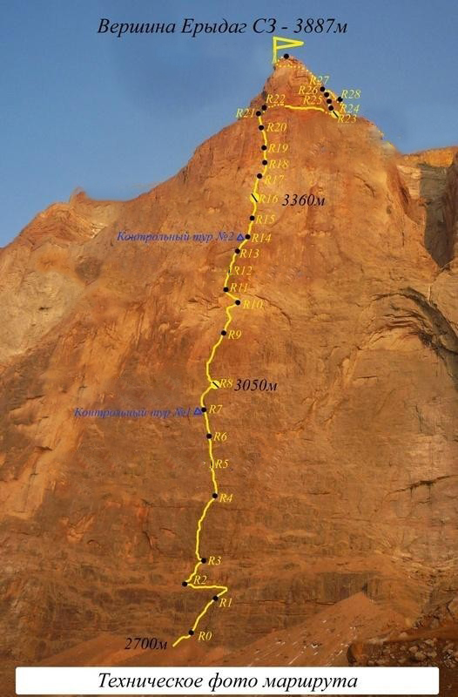
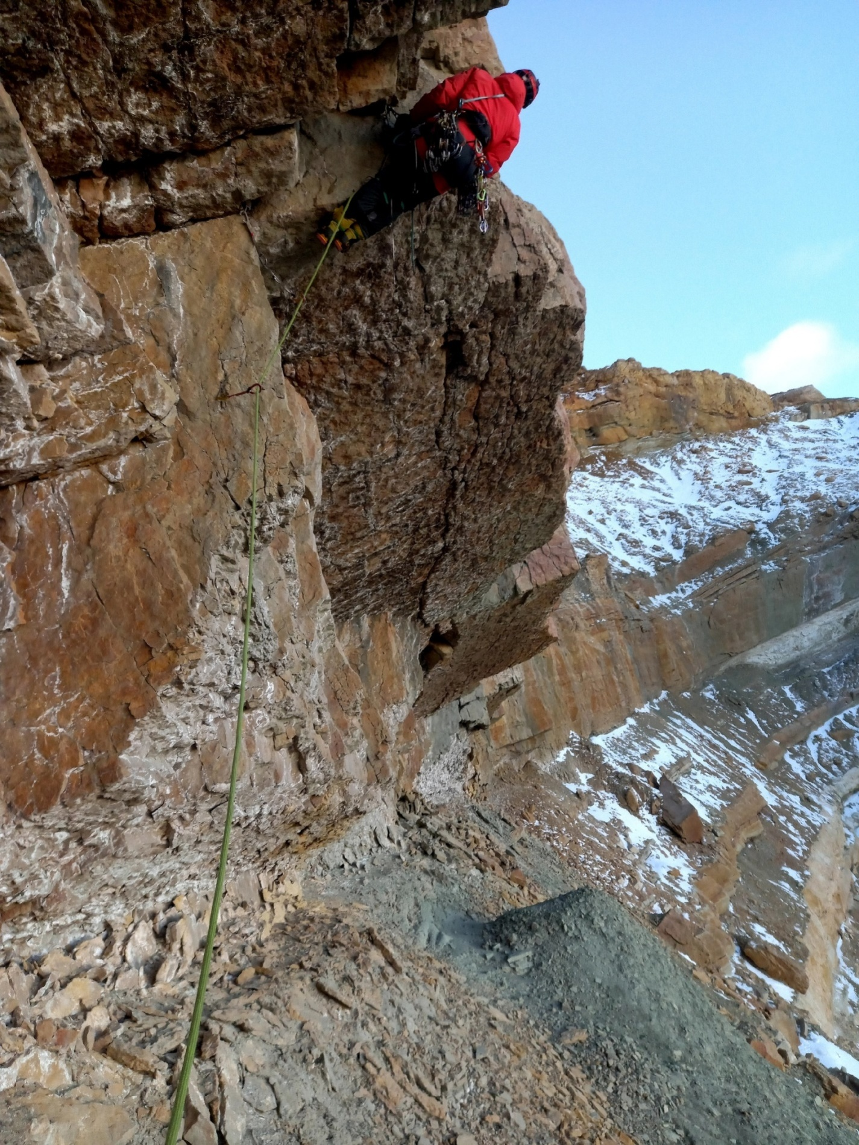
Участки R25-R26, работает Парфёнов А.
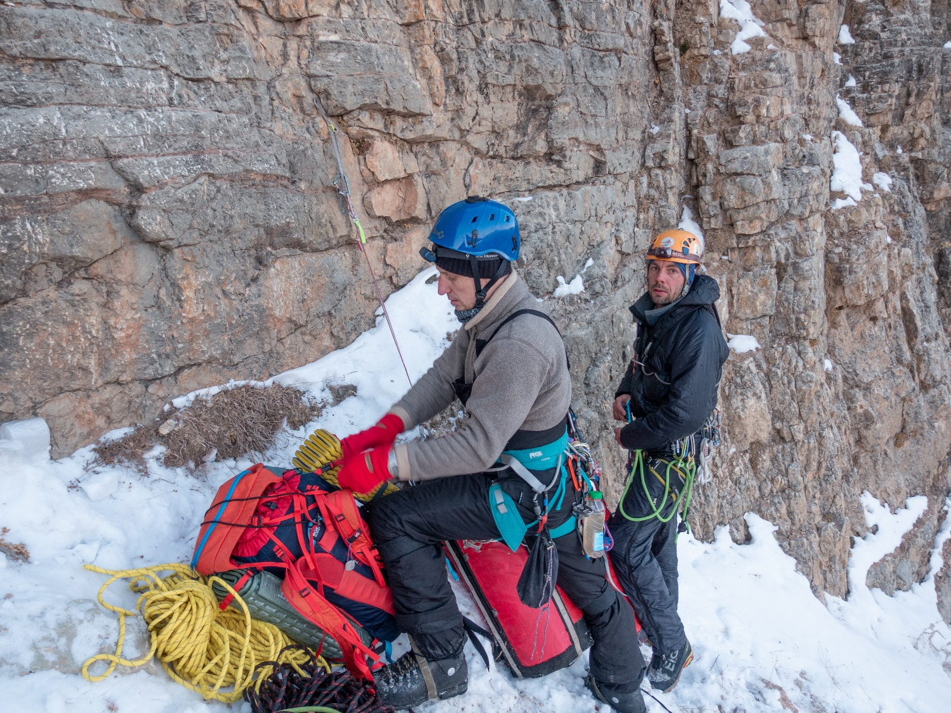
Начало маршрута, Тимофеев В. готовится к старту

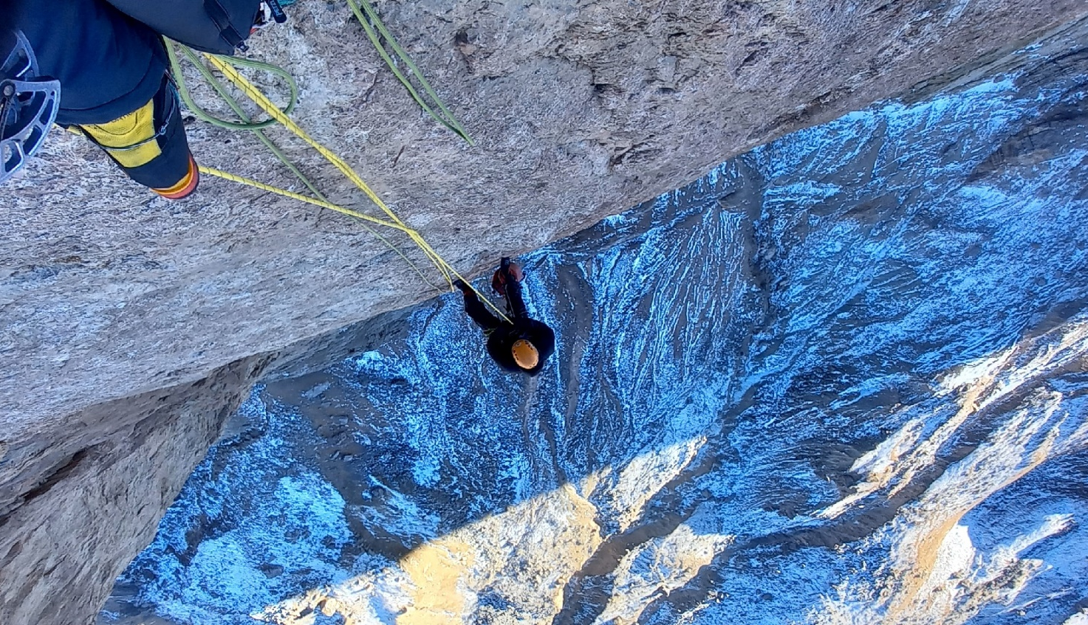
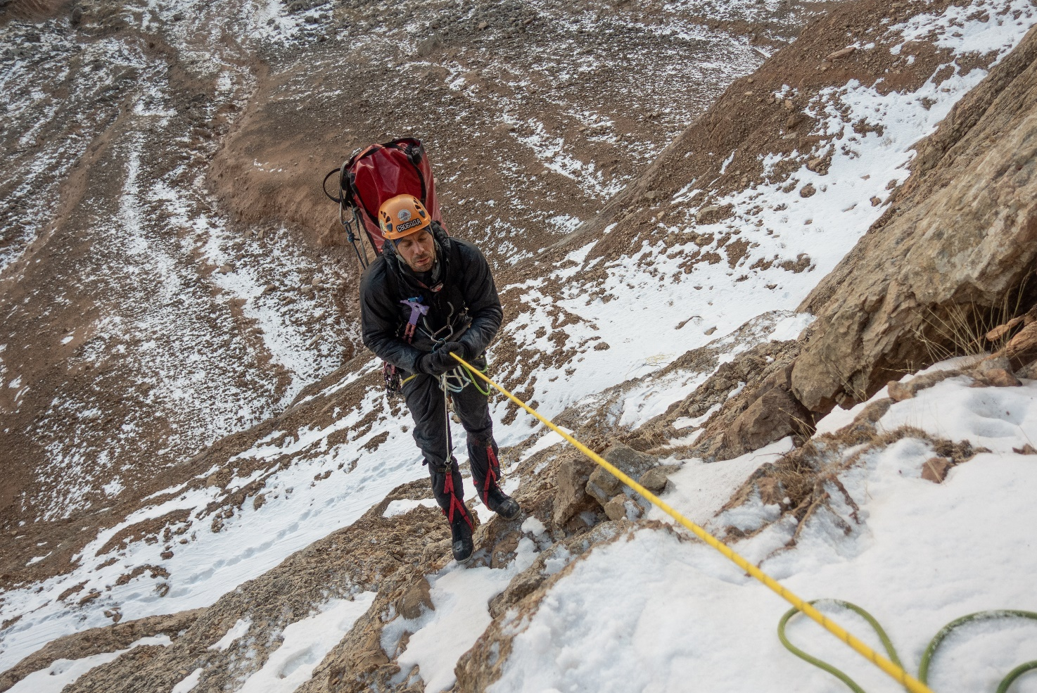
Участок R11-R12, транспортировка баула, Катанаев С.
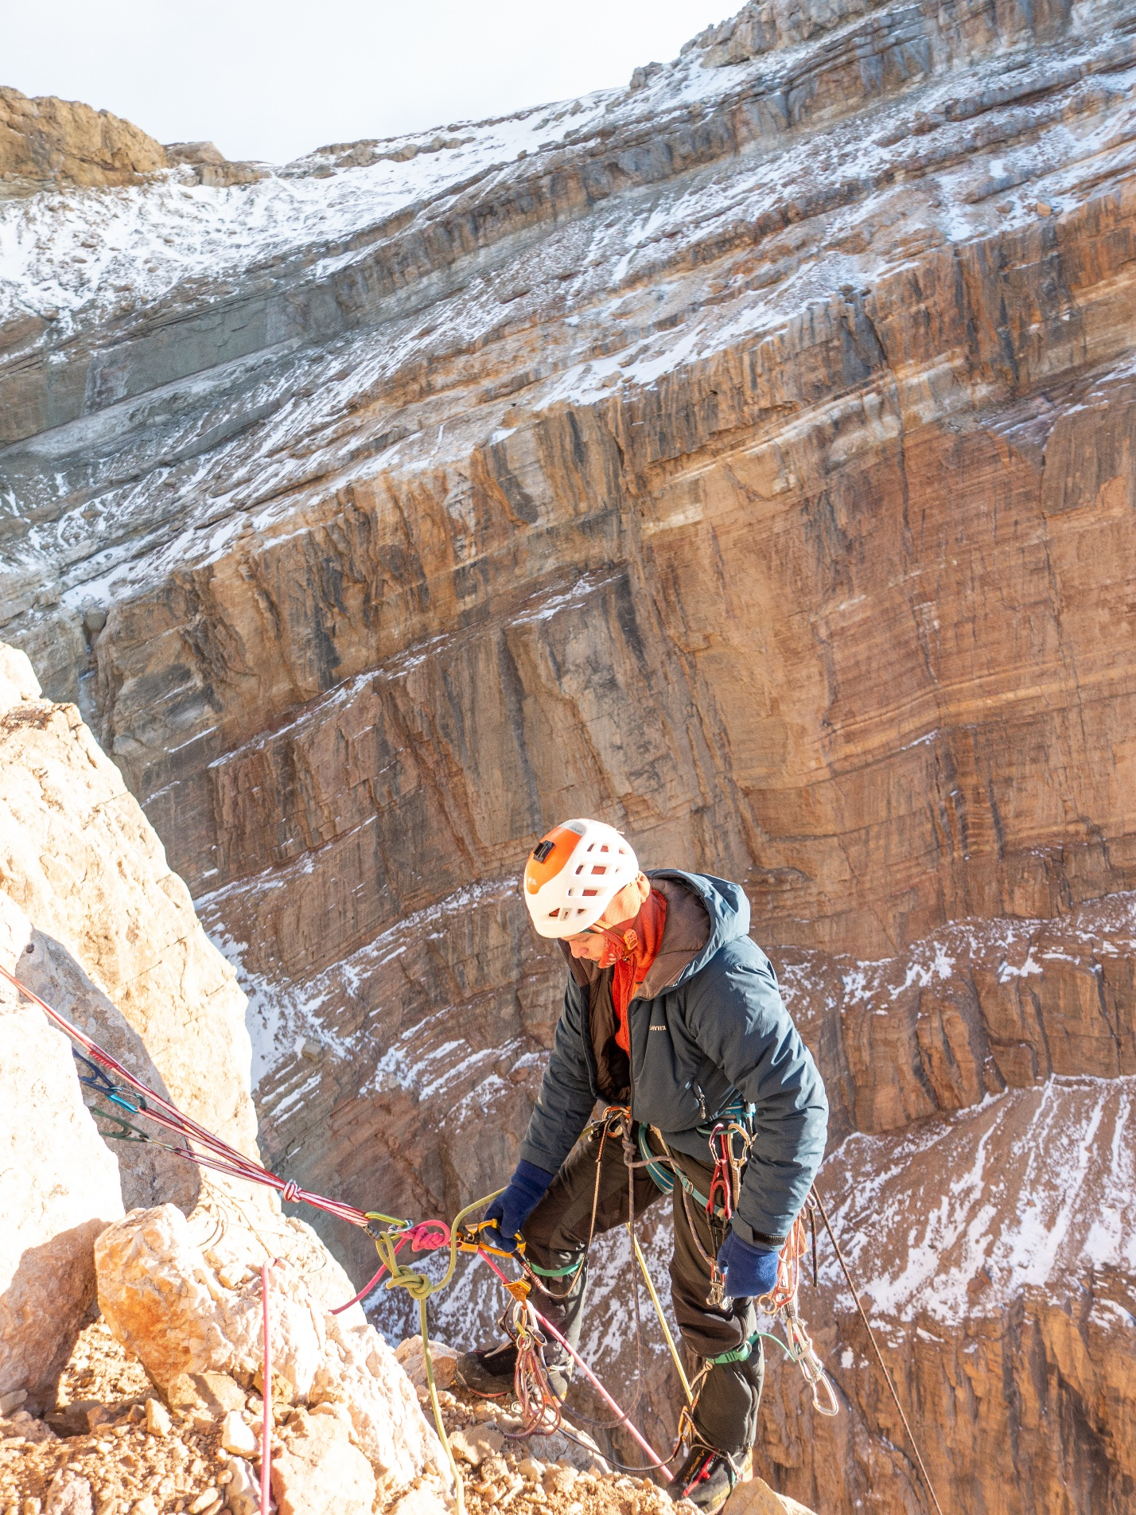
Участок R23, Рындык А. на станции

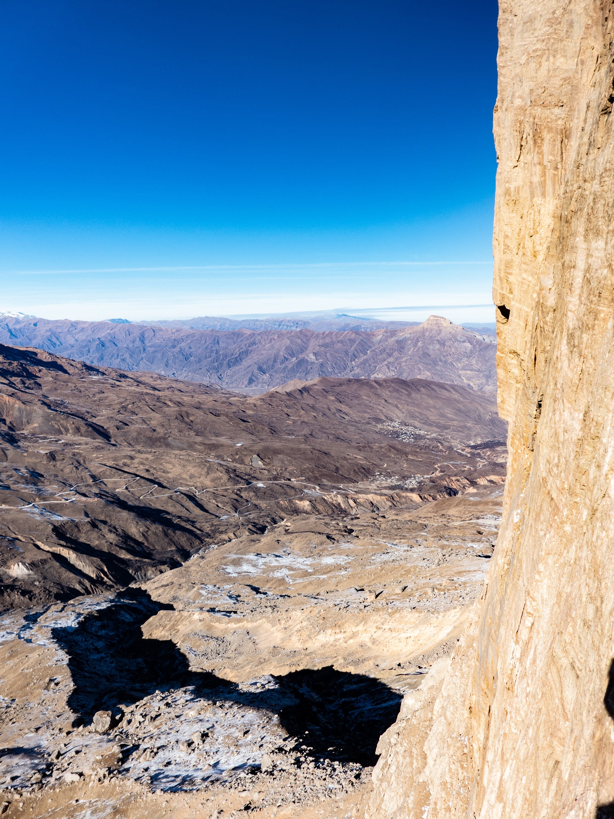
На фото виден угол наклона стены
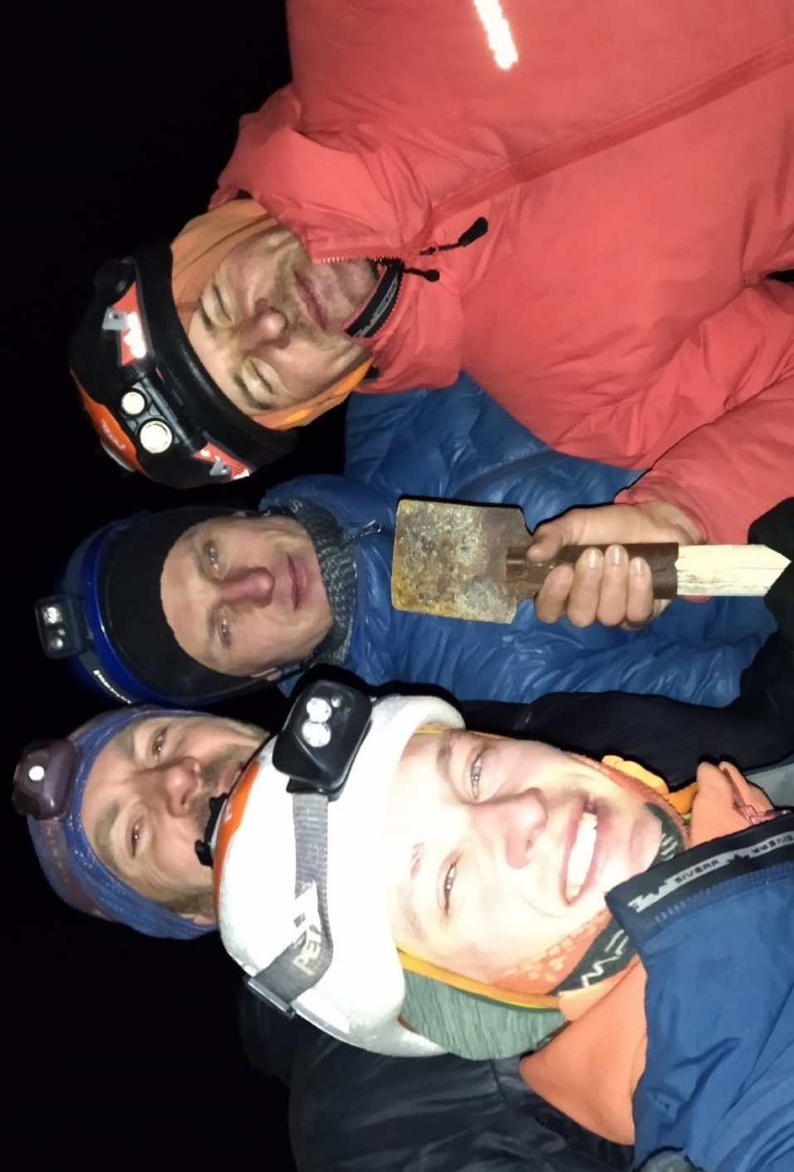
Общее фото группы на вершине: Парфёнов А., Рындык А., Катанаев С., Тимофеев В.

